SLOVENSKO – ČESKÝ SLOVNÍK
ČESKO - SLOVENSKÝ SLOVNÍK

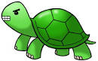
Korytnačka želva

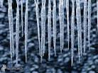

cencúľ rampouch

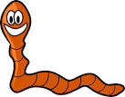
dážďovka žížala

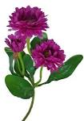

georgína jiřina

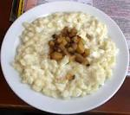
halušky noky

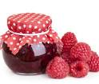
lekvár povidla

machuľa kaňka

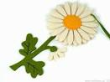
margarétka kopretina

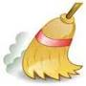
metla koštĕ

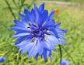
nevädza chrpa

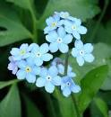
nezábudka pomnĕnka

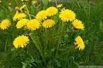
púpava pampeliška

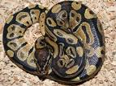
pytón krajta

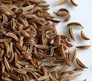
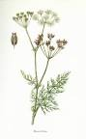
rasca kmín

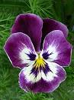

sirôtka mačeška

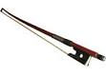
sláčik šmycec

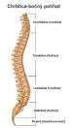

chrbtica páteř

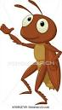

chrobák brouk

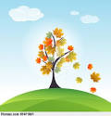
jeseň podzim

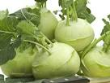

kaleráb kedluben

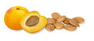
kôstka pecka

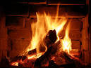
kúriť topit

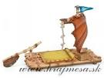

plť vor

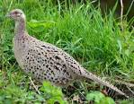
prepelica křepelka

preteky závody

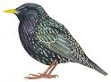

škorec špaček
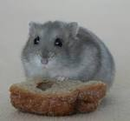

škrečok křeček

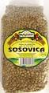

šošovica čočka

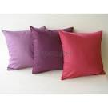

vankúš polštář

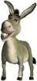

somár mezek

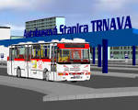
stanica nádraží

červený rudý

pohár sklenice
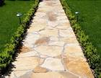

chodník stezka

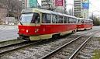
električka tramvaj

